**МІНІСТЕРСТВО ОСВІТИ І НАУКИ УКРАЇНИ**

**Чорноморський національний університет   
імені Петра Могили**

**Факультет комп’ютерних наук**

**Кафедра інтелектуальних інформаційних систем**

**ЗВІТ**

**З ПРАКТИЧНОЇ РОБОТИ № 6**

з дисципліни «Розробка web-застосунків на базі ASP.NET»

на тему: **«Створення моделей у ASP.NET Core MVC»**

Спеціальність 122 «Комп'ютерні науки»

122 – ЛР.ПЗ.06 – 401.22010127

Виконав: студент групи 401

__________________________О. В. Фоменко

(підпис, ініціали та прізвище)

04.03.2024

(дата)

Перевірила: викл. каф. комп. інж.

_______________ Є.Д. Стоев

(підпис, ініціали та прізвище)

(дата)

**Миколаїв – 2024**

**Практична робота №6. «Створення моделей у ASP.NET Core MVC»**

**Завдання**

Розробіть невеликий вебзастосунок на замовлення піци. Він має містити моделі User і Product. Під час запуску програми користувач потрапляє у поле реєстрації, після чого вводить певні дані. Якщо йому більше 16 років, перед ним постане поле «Скільки одиниць товару ви бажаєте замовити?». Значення може лише цілочисленним невід’ємним. При натисканні на клавішу «підтвердити» користувач потрапляє на сторінку, де він повинен заповнити форму на кожен із товарів – кількість форм визначається кількістю введеної раніше кількості товарів. Зрештою на екран має вивестися інформація про замовлені товари.

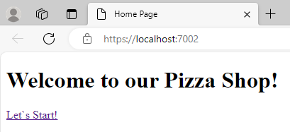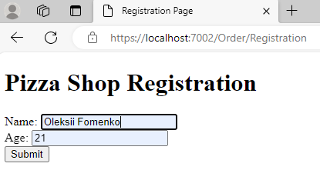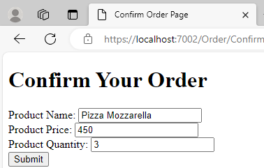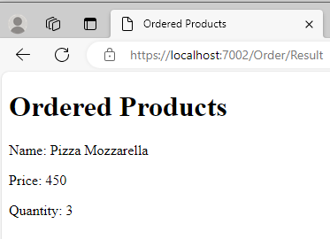

Рисунок 1 – Результат роботи застосунку

Посилання на GitHub з кодом застосунку:

[OleksiyFomenko/ASP.NET_University at LR5 (github.com)](https://github.com/OleksiyFomenko/ASP.NET_University/tree/LR5)

**Контрольні питання**

1. **Що таке модель? Навіщо вона потрібна?**

Модель (model):описує дані, що використовуються в додатку, а також логіку, яка пов'язана безпосередньо з даними, наприклад, логіку валідації даних. Як правило, об'єкти моделей зберігаються у базі даних.

У MVC моделі представлені двома основними типами: моделі уявлень, які використовуються уявленнями для відображення та передачі даних, та моделі домену, які описують логіку управління даними.

Модель може містити дані, зберігати логіку управління цими даними. У той самий час модель має містити логіку взаємодії з користувачем і має визначати механізм обробки запиту. Крім того, модель не повинна містити логіку відображення даних у поданні.

1. **Які типи конфігурації сервера ви знаєте?**

**Web.config**: Конфігурація зберігається у файлі Web.config та визначає налаштування для веб-додатка.

**Machine.config**: Конфігурація рівня машини, яка містить налаштування для всіх веб-додатків на сервері.

**Application-level configuration**: Можливість встановлення налаштувань на рівні конкретного додатка.

1. **Опишіть способи передачі моделей у представлення**

**Model Binding:** Автоматичний механізм ASP.NET для передачі даних між представленням та контролером.

**ViewBag** та **ViewData:** Динамічні об'єкти для передачі даних в представлення.

**Strongly Typed Views:** Використовують моделі для строго типізованого доступу до даних.

1. **Назвіть основні методи передачі моделей у контролер**

**В якості параметрів методу дії (Action)**: ASP.NET MVC може автоматично використовувати модель, яку ви передаєте як параметр методу.

**Через властивість контролера**: Збереження моделі у властивості контролера для подальшого використання.

1. **Що таке багаторівнева архітектура?**

Багаторівнева архітектура - це підхід до розробки програмного забезпечення, в якому програма розбивається на рівні відповідальності (presentation layer, business logic layer, data access layer тощо). Це дозволяє легше управляти та розширювати додаток, а також підвищує його масштабованість.

1. **Для чого потрібний мапінг?**

Мапінг - це процес взаємного відображення одного об'єкта на інший. Мапінг може використовуватися для відображення об'єктів бази даних на об'єкти моделей або для передачі даних між різними частинами додатку. Мапінг спрощує обмін даними та зберігання консистентності між об'єктами різних класів.